Tomaten-groentesoep met balletjes Tijdsduur: 75 minuten

Inleiding
De lekkerste soep wordt gemaakt van zelfgemaakte bouillon, en verse ingrediënten Maar niet iedereen heeft daar tijd voor. De fabrikant zorgt voor gemak: met bouillontabletten, soep uit blik of zak.
Soep kan gebruikt worden als hoofdmaaltijd, omdat alle voedingsstoffen uit de schijf van vijf er aan toegevoegd kunnen worden. Soep is heel geschikt om restjes in te verwerken.
Wanneer je met rauw vlees werkt, moet je extra letten op besmettingsgevaar. Zorg er voor dat het vlees koel en afgedekt blijft. Gebruik de materialen zoals schaaltjes waarin vlees ligt, niet voor iets anders, maar was het eerst af. Dat geldt natuurlijk ook voor je handen.

Ingrediënten

Soepballetjes
- 75 g rundergehakt
- 0,4 g zout
- 0,2 g peper
- 0,5 g Provençaalse kruiden
- 10 g paneermeel
- 2 el losgeklopt ei (samen doen)

Soep
- 70 g tomatenpuree
- 1 kleine ui
- 10 g margarine
- 10 g bloem
- 7 g bouillonpoeder
- 450 ml water
- 100 g diepvries soepgroenten

Ingangscontrole

Noteer de houdbaarheidsdatum van de verpakking van de volgende ingrediënten.
De datums zijn wel / niet correct.
Ingrediënt | Houdbaarheidsdatum | wel/ niet correct
Margarine

Tomatenpuree

Diepvries soepgroenten

Controleer de kwaliteit van de verse ingrediënten.

Ingrediënt | Versheid | Beschadigingen
Ui

Ei

Werkwijze

- Desinfecteer de potten en deksels.
- Leg de soepgroenten op een bord om te ontdooien.
- Kneed alle ingrediënten van de soepballetjes tot een homogene massa.
- Draai tussen je handpalmen balletjes, ongeveer allemaal even groot en niet
te groot. Leg de balletjes op een bord en dek ze af met een deksel.
- Snipper de ui.
- Smelt de margarine en fruit de ui.
- Roer er de bloem doorheen.
- Voeg de tomatenpuree, het water, de bouillonpoeder en de soepgroenten
toe.
- Breng de soep al roerend aan de kook.
- Voeg de gehaktballetjes toe en laat het 5 minuten zachtjes doorkoken.
- Controleer of de soepballetjes gaar zijn.
- Giet de soep over in een grote maatkan.
- Vul de kopjes met soep voor de organoleptische keuring.
14. Vul de potten met de overige soep tot maximaal 1 cm onder de rand (= juiste
vulgraad).
15. Codeer je soep met je naam, naam product en de datum. Plak je codeeretiket
op de deksel.
16. Pasteuriseer de pot soep in een pan water van 80°C gedurende 15 minuten.
(er moet zoveel water in de pan zitten dat dit gelijk is met de hoeveelheid
soep in de pot).

Was af en maak je werkplek schoon. Laat deze netjes en droog achter.
.

Organoleptisch keuren

Keur jouw product objectief. Zet je werktafel klaar met een glas water en een servet.
Vul zelf nog een beoordelingsaspect in

gebruik hele cijfers (1 t/m 10)

Beoordelingsaspect | Omschrijving | Cijfer | Eindcijfer  product
Smaak |  |  | Gemiddeld  cijfer =
Geur |  |  | Gemiddeld  cijfer =
Consistentie (= vloeibaarheid) |  |  | Gemiddeld  cijfer =

Wat zou je kunnen veranderen om de soep te verbeteren? Gebruik in je antwoord 1 vast beoordelingsaspect en 1 zelf bedacht beoordelingsaspect uit het tabel.

…………………………………………………………………………………………………..

…………………………………………………………………………………………………..

Opdrachten

- Schrijf de ingrediënten van de soep op de juiste plaats in de schijf van vijf.
(kruiden horen niet in een vak)

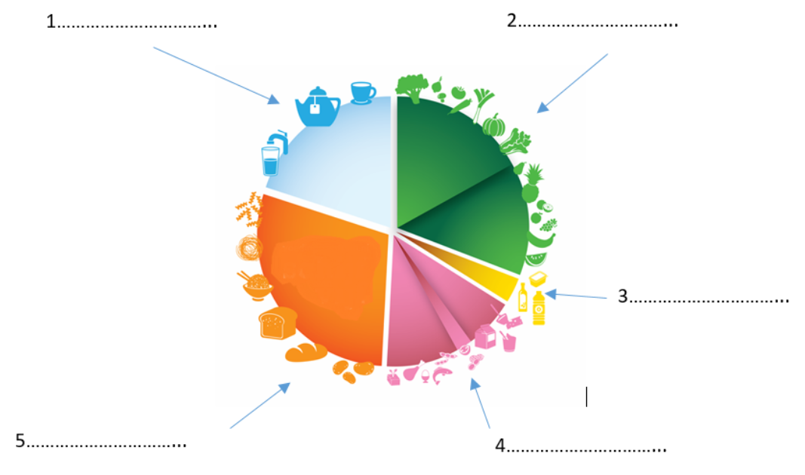
- Bij HACCP is er voortdurend controle op punten waar het mis kan gaan met de hygiëne (kritische punten). Die punten staan van tevoren vast. Vul de lijst in om te kijken of je hygiënische hebt gewerkt.

Handeling | JA | NEE
Handen gewassen voor begin van de praktijk?

Pot voor het desinfecteren eerst afgewassen?

Pot heeft helemaal onder water gelegen tijdens het desinfecteren?

Gedesinfecteerde pot is gespoeld en omgekeerd op een schone theedoek of keukenpapier neergezet?

Gehakt gepakt met materiaal (lepel / handschoen / … )?

Bord met soepballetjes direct afgedekt met een deksel?

Materiaal waar de gehakt op gelegen heeft afgespoeld met heet water?

Materiaal van rauw ei direct afgespoeld?

De handen direct gewassen na het maken van de balletjes?

De pot met soep stond met genoeg water in de pan te pasteuriseren?

De pot is 15 minuten gepasteuriseerd?

De pot is gecodeerd met naam, naam product, en datum?

- Hoe heb je de soep langer houdbaar gemaakt?

………………………………………………………………………………………….
- Wat is de juiste vulgraad van de pot?

………………………………………………………………………………………….
- Welke kooktechnieken heb je gebruikt?
………………………………………………………………………………………….

